Фотоотчет «Безопасность жизнедеятельности»
Лидия Баркова
Фотоотчет «Безопасность жизнедеятельности»
На занятиях по безопасности жизнедеятельности, мы с ребятами вспомнили правила поведения на дорогах, игры на дорогах, светофор, правила поведения при пожаре и познакомились с пожарным щитом. А теперь расскажу подробно, то чем занимались и каков был итог.
Мы с ребятами вспомнили, что такое светофор и для чего он нужен, дети отвечали на все мои вопросы правильно, а закреплением было лепка светофора из пластилина и подвижная игра (мы с ребятами превратились в машины и двигались по сигналу светофора) все справились с заданиями на отлично.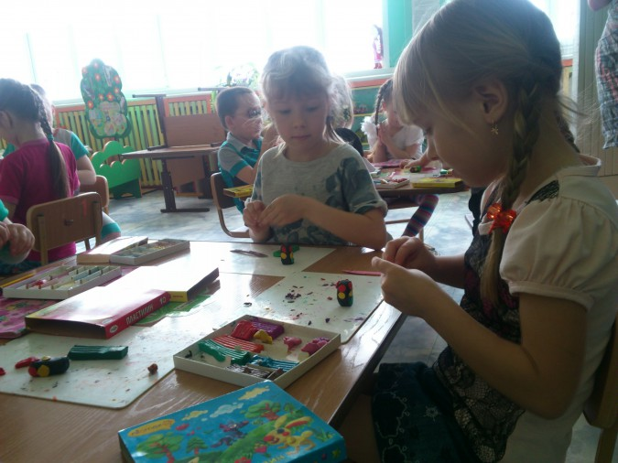
Потом мы с ребятами вспомнили правила поведения и игры на дороге. Посмотрели познавательные мультфильмы разукрасили картинки по данной теме.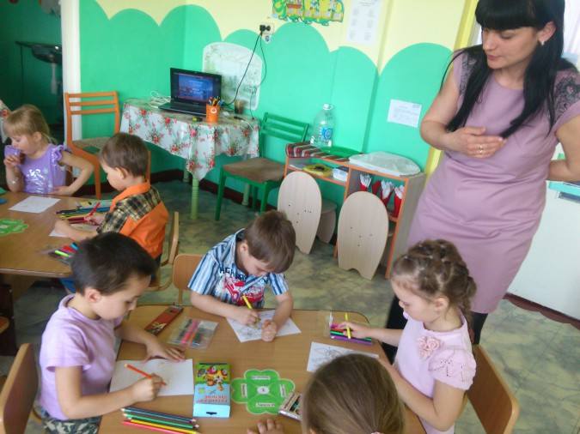
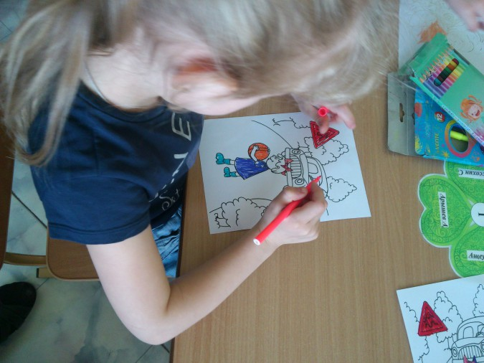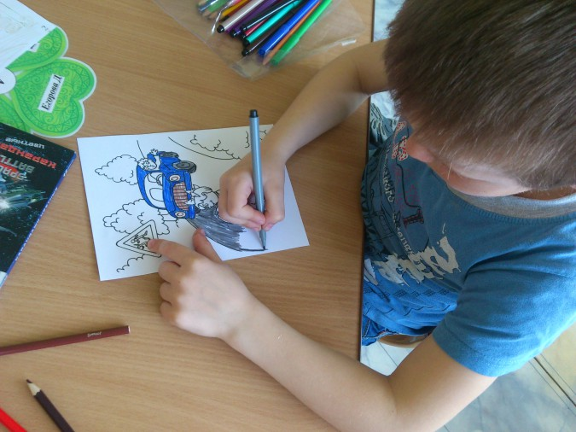
И наконец мы познакомились с пожарным щитом, узнали для чего он нужен, как он выглядит и что входит в состав пожарного щита. Рассмотрели огнетушитель, узнали какие бывают огнетушители (порошковые, пенные и водные, для чего нужен крюк, лопата и песок.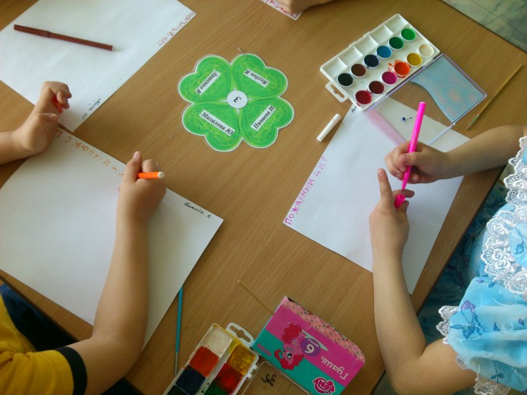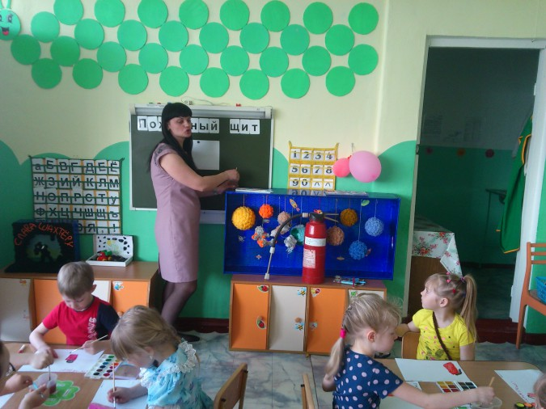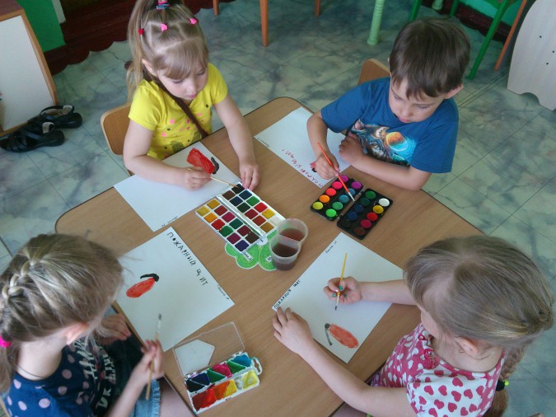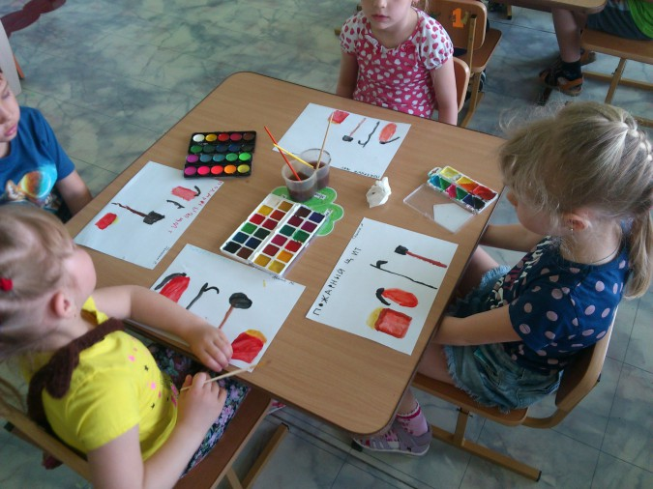
Теперь мои детки смогут справиться с любой ситуацией, но я надеюсь, что таких ситуаций не произойдет в жизни моих детей!

